Editace údajů o čtenáři
- Načtěte záznam čtenáře tak, jak je popsáno v manuálu Vyhledání čtenáře.
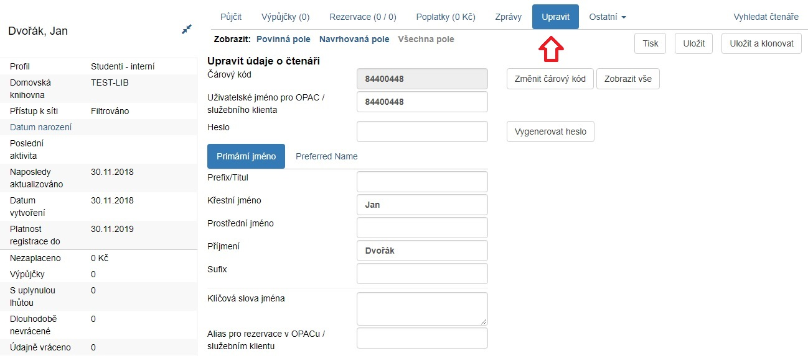
- Klikněte na možnost Upravit, která se nachází v horní části záznamu čtenáře.
- Upravte informace o čtenáři podle potřeby. Po dokončení klikněte na Uložit. Stránka se aktualizuje a provedené změny uvidíte vlevo v souhrnném panelu čtenáře.
Poznámka: Chcete-li rychle obnovit čtenářský profil, jemuž vypršela platnost, klikněte na Aktualizovat datum expirace. K provedení tohoto kroku budete potřebovat nejdříve zvolit Hlavní skupinu oprávnění, neboť skupina oprávnění určuje datum vypršení platnosti.

